Plantilla investigación web
- Datos generales
- Uso de estilos
- Layouts
- Compatibilidad con diferentes plataformas
- Puntos a favor.
- Aspectos mejorables.

Diseño de Interfaces Web
Curso 2025-2026

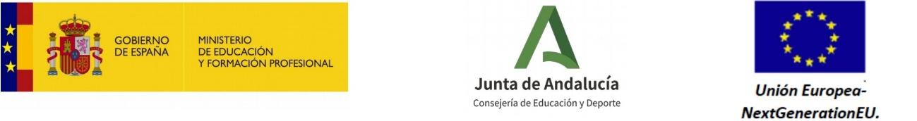

Nombre y apellidos: Daniel De Los Reyes Ruiz
Equipo: Kairos

DATOS GENERALES

Completar la siguiente información sobre la web:

Título del sitio: Eneba

URL: https://www.eneba.com/es/

¿Cuál es el objetivo del sitio?
Vender unos tipos de juegos para atraer a una amplia audiencia de jugadores.
¿Qué servicios ofrece?
Venta de videojuegos y claves digitales (PC, PlayStation, Xbox, Switch).
Recargas / top-ups para juegos y servicios online.
Mercado entre usuarios con sistema de valoraciones y garantía.
Monedero Eneba (Eneba Wallet) para pagar con saldo recargado.
Soporte y atención al cliente para problemas con códigos, pagos o devoluciones.

¿Cuáles son los usuarios potenciales del sitio?
Los jugadores ya mayores o padres que comprar juegos a sus hijos, restringimos la página a personas que no tienen los 18
¿Qué tecnologías se han empleado para la construcción del sitio? Para averiguarlas puedes usar alguna de las herramientas que circulan en Internet para tal fin.
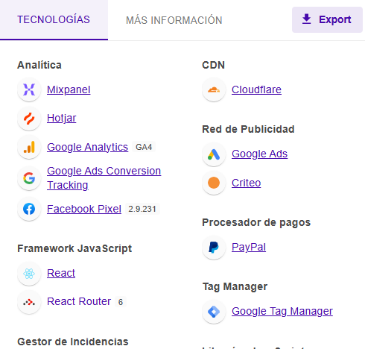

¿Requiere del registro del usuario para acceder a sus servicios?
No, no requiere de un registro previo para entrar a la página

Uso de estilos

Colores
¿De que colores está compuesto el sitio principalmente?

Azul oscuro: #1A1B2E
Verde principal: #00D4AA
Morado/Purpura: #6366F1
Blanco: #FFFFFF

¿Qué crees que se quiere transmitir con tal elección de color?

Confianza y personalidad y combina esa página web segura con un poco de diseño futurista para atraer a los “gamers”

¿Crees que la elección del color es acertada?
Si la verdad por que lo que hace es atraer con esa apariencia como futurista y aparte los pagos que se hacen ahí, se hacen de forma segura aparte de que esa pagina web es muy recomendada por su seguridad y que no hay ningún problema a la hora de pillarte un juego
¿Qué color o colores neutros se utilizan principalmente?
- Blanco: #FFFFFF - Texto principal y fondos de tarjetas
- Gris claro: #F3F4F6 - Fondos secundarios y separadores
- Gris medio: #6B7280 - Texto secundario y descripciones
- Gris oscuro: #374151 - Elementos de navegación y bordes
- Negro/casi negro: #0B0D17 - Texto sobre fondos claros
¿Qué colores se utilizan para destacar contenido, resaltar, o llamar a la acción?
- Verde vibrante: #00D4AA - Botones de compra, "Añadir al carrito", enlaces importantes
- Morado/Púrpura: #6366F1 - Ofertas especiales, elementos promocionales, badges
- Rojo: #EF4444 - Errores, stock limitado, urgencia
- Amarillo/Naranja: #F59E0B - Advertencias, notificaciones
- Verde éxito: #10B981 - Mensajes de confirmación, estados positivos
El verde es su color de acción principal porque de una manera poco convencional invita a "avanzar" y "proceder", mientras que el morado se usa para crear exclusividad en promociones. Esta estrategia hace que los elementos más importantes destaquen claramente sobre el fondo oscuro

¿Es consistente la paleta de colores con la marca de la empresa?

- Orientación Gaming: Colores oscuros típicos del mundo gaming
- Premium: Verde + morado transmiten calidad y sofisticación
- Funcional: Verde siempre para compras, morado para ofertas
- Diferenciada: Se distingue de competidores con paletas más agresivas y más futuristas
La paleta representa perfectamente a la plataforma como gaming premium y moderna

¿Existe un buen contraste entre el texto y el color de fondo?

SÍ, muy buen contraste:
- Texto blanco sobre fondo azul oscuro - Muy legible
- Texto negro sobre fondos claros - Perfecto contraste
- Botones de compra verdes con texto blanco - Óptimo para acciones principales
Cumple estándares de accesibilidad y facilita la lectura rápida, esencial para comercio gaming.

Fuentes

¿Qué fuentes se utilizan el sitio para los diferentes elementos (párrafos, botones, títulos…)?
- Títulos: Sans-serif Bold/Semi-bold, tamaño grande
- Párrafos: Sans-serif Regular, tamaño estándar
- Botones: Sans-serif Medium/Semi-bold
- Precios: Sans-serif Bold en verde
- Navegación: Sans-serif Regular/Medium

¿Crees que es acertada la elección de las fuentes?
Si, facilitan compras rápidas sin distracciones, simple pero bien hecho para que la gente se centre directamente en las compras

¿Crees que la fuente elegida para los párrafos de texto largo es fácilmente legible?
Es bastante legible, lo que quiere es captar la atención y con ese tipo de letra es algo que puede llegar a conseguir.

¿Son legibles todos los elementos de texto (tamaño de letra)?

Tiene un legibilidad rápida, referente al aspecto gaming/tech, funcionalidad en todos los dispositivos. Tamaños apropiados con buen contraste.

Layout

Haz una captura de al menos tres páginas del sitio (incluyendo la página principal), tanto en versión escritorio como en versión móvil.
Comenta brevemente tu impresión sobre la distribución de los elementos en la página, y si te parece acertada o no.
Para la página principal, realiza un wireframe a mano alzada (en papel, haz foto y pégala en el espacio más abajo.
Captura 1 (Escritorio) | Captura 1 (Móvil)
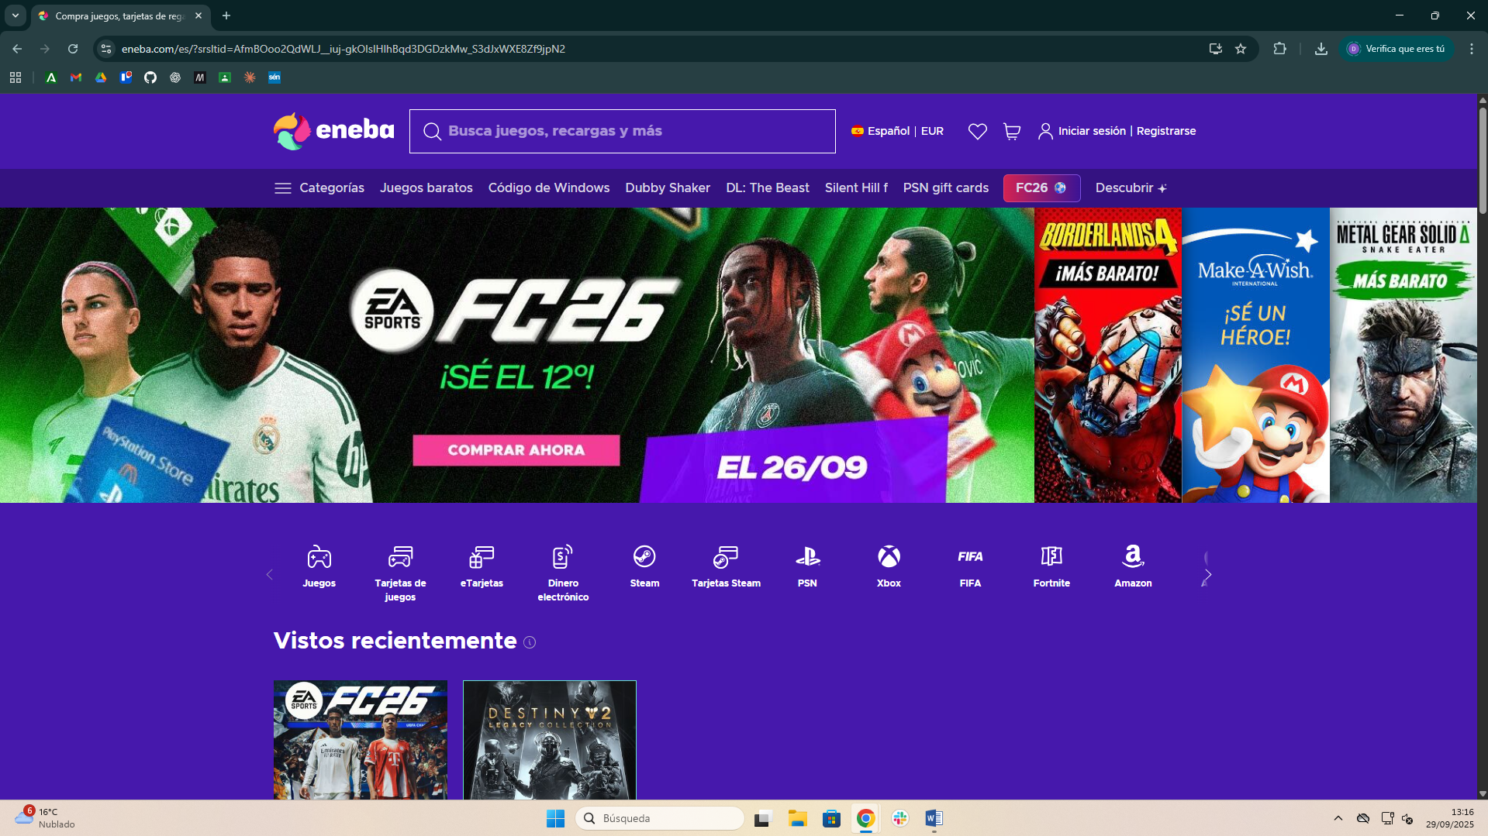 | 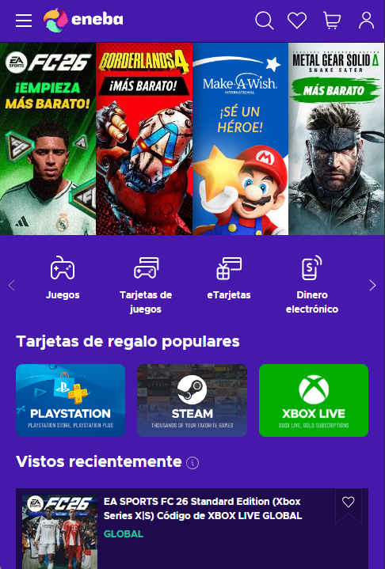

Comentario: Como podemos ver hay bastantes diferencias en cuestión de tamaño y que en el móvil esta todo mas compacto

Captura 2 (Escritorio) | Captura 2 (Móvil)
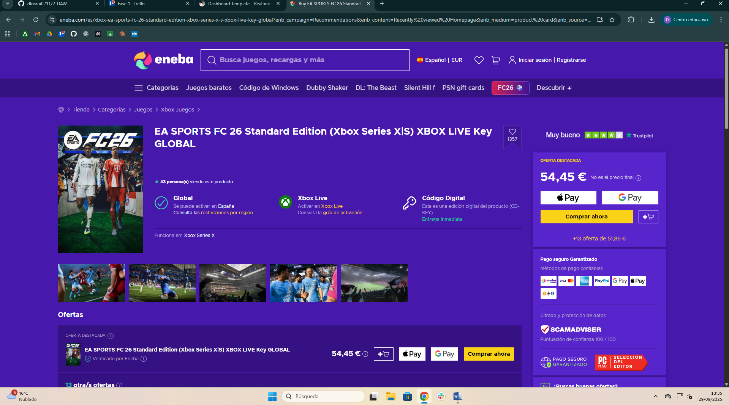 | 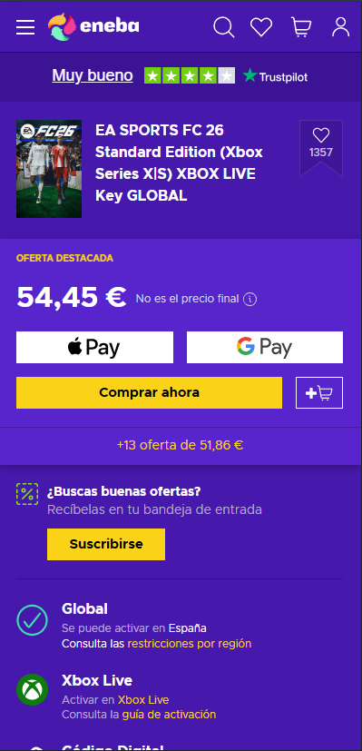

Comentario: Aquí es el sistema de compra de los videojuegos con variedad de pagos

Captura 3 (Escritorio) | Captura 3 (Móvil)
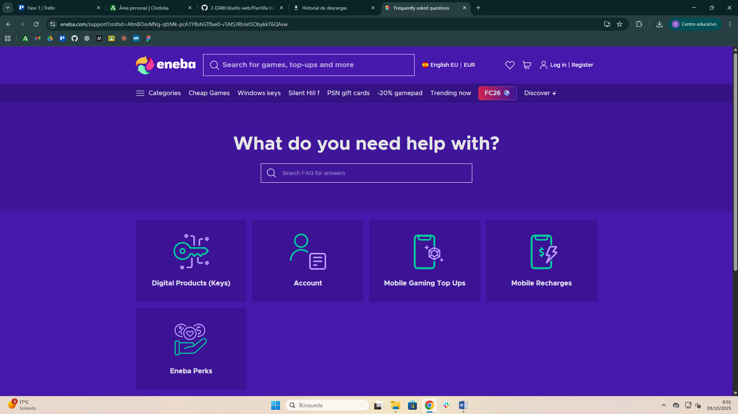 | 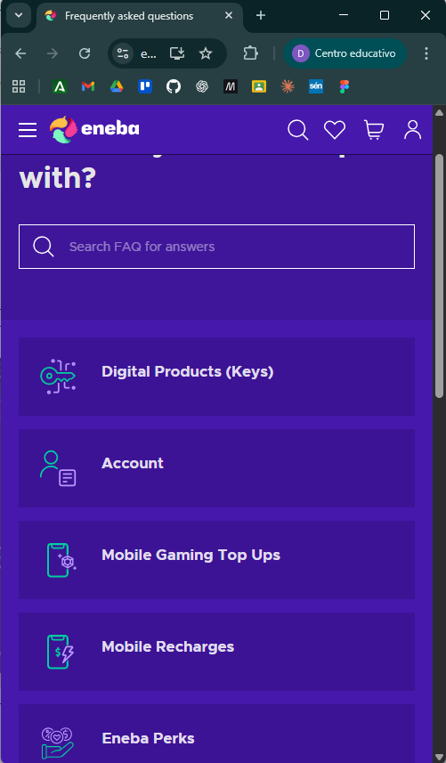
Comentario: Esta es la página de soporte
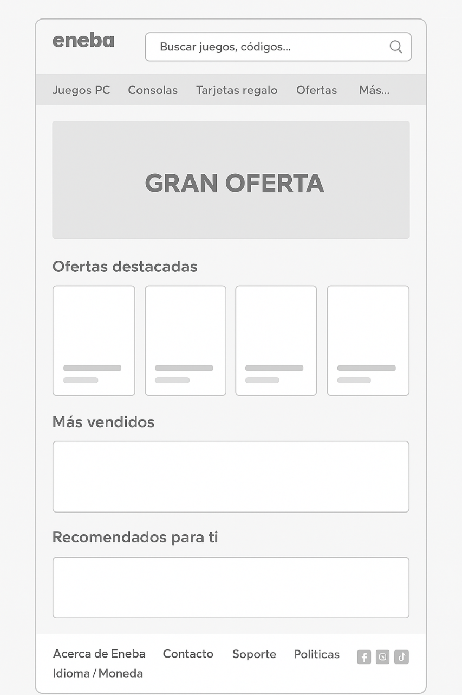
Wireframe de la página principal

Compatibilidad con las diferentes plataformas.

- Móvil: Todo apilado verticalmente, menú hamburguesa, touch-friendly
- Tablet: 2-3 columnas, diseño intermedio adaptativo
- Desktop: Grid amplio 4-6 columnas, sidebar fijo, contenedor centrado max 1400-1600px
Filosofía: Mobile First con mejora progresiva → el diseño parte de móvil y va añadiendo complejidad en pantallas más grandes.

Navegadores

Se ve indentico en los navegoradores que probado que han sido chrome, edge, safari y firefox, se ve identico en casi todas las partes de la página a lo mejor cambian ligeros tonos que son un poco más suaves, pero por lo demas es identico

Idiomas

Español, cuentan con una cuenta en X(Twitter)
Ingles, es el idioma principal en todo el mundo

Puntos favorables

Comenta aquellos aspectos que te parecen acertados en el diseño de la web sobre:
  - Aspecto visual del sitio.
  - Calidad de los contenidos y/o servicios del sitio.
  - Facilidad de uso.
  - Soporte para múltiples plataformas y navegadores.
  - Asistencia al usuario (ayuda en línea, resolución de dudas, tooltips…).

Aspectos mejorables

Eneba es una plataforma sólida, pero necesita ajustes con el uso o la vista del móvil, reducir sobrecarga visual, optimizar velocidad de carga de las páginas, para que no sea tan lento y mejorar transparencia en precios y políticas. También requiere mejoras en accesibilidad (contraste, navegación por teclado).

